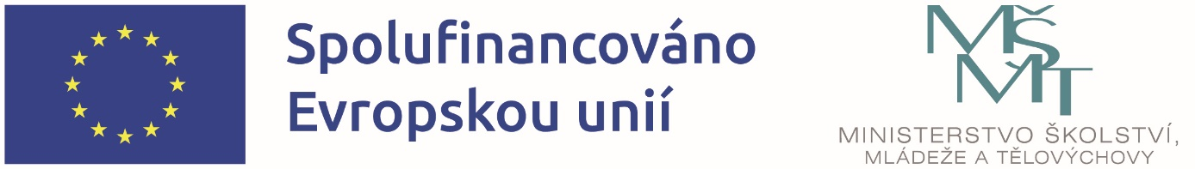

**OP JAK-ŠABLONY PRO MŠ A ZŠ II**

**Masarykova základní škola a mateřská škola v Žihli** je realizátorem projektu s názvem: **ZŠ a MŠ Žihle – Šablony II OP JAK, reg. č. CZ.02.02.04/00/24_034/0015135** v rámci Výzvy č. 02_24_034 Šablony pro MŠ a ZŠ II, Operační program Jan Amos Komenský (OP JAK).

**Doba realizace:** od 01. 09. 2025 do 31. 08. 2028

**Celkové náklady projektu:** 1 178 604,- Kč

**Podpořeno:** Prostředky Evropského sociálního fondu plus a státního rozpočtu ČR ve výši 95 % celkových nákladů projektu, 5 % vlastní finanční prostředky

**Hlavní kontaktní osoba projektu za naši školu:**

Mgr. Hana Baborová, ředitelka školy

**ANOTACE projektu**

Projekt je zaměřen na kombinaci následujících témat: osobnostně sociální a profesní rozvoj pracovníků ve vzdělávání, podpora vzdělávání dětí/žáků/účastníků zájmového vzdělávání, personální podpora.

**ŠKOLOU REALIZOVANÝ VÝBĚR ŠABLON projektu**

* Školní asistent MŠ
* Vzdělávání pracovníků ve vzdělávání MŠ
* Inovativní vzdělávání dětí v MŠ
* Školní asistent ZŠ
* Kariérový poradce ZŠ
* Vzdělávání pracovníků ve vzdělávání ZŠ
* Inovativní vzdělávání žáků v ZŠ
* Doučování žáků ohrožených školním neúspěchem v ZŠ
* Inovativní vzdělávání účastníků zájmového vzdělávání v ŠD/ŠK
* Vzdělávání pracovníků ve vzdělávání SVČ
* Inovativní vzdělávání účastníků zájmového vzdělávání v SVČ